

Промышленный дизельный генератор горячего воздуха
прямого нагрева лучевого типа
Модель: ДК-36ПЛ
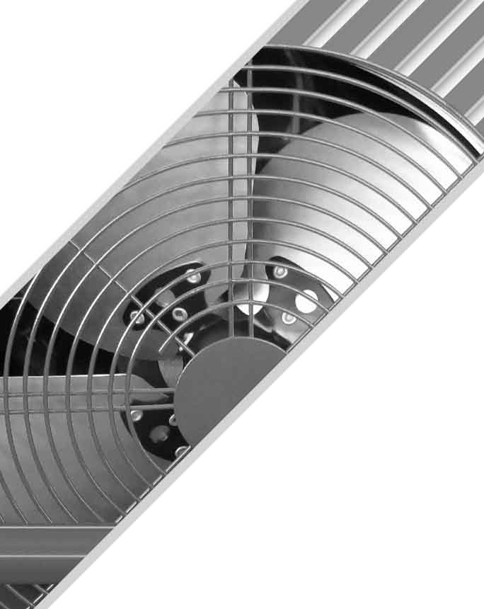


ОКП 48 6410
АВ 59

РУКОВОДСТВО ПО ЭКСПЛУАТАЦИИ

Настоящее руководство по эксплуатации (РЭ) предназначено для изучения дизельного теплогенератора прямого нагрева модели ДК-36ПЛ (далее по тексту теплогенератор).
В связи с постоянной работой по совершенствованию изделия, повышающей его надежность и улучшающей условия эксплуатации, в конструкции могут быть внесены незначительные изменения, не отраженные в настоящем издании руководства.

ВНИМАНИЕ!
Перед началом эксплуатации внимательно ознакомиться с настоящим руководством и изложенными в нем правилами пользования, расположением и назначением органов управления, это обеспечит надежную и долговечную работу теплогенератора.
Данный дизельный генератор горячего воздуха предназначен только для промышленного использования.
Неправильное использование этого теплогенератора может привести к ожогу, удушью, отравлению угарным газом, нанесению тяжелой травмы, несчастному случаю со смертельным исходом, потери имущества в результате пожара, взрыва. Сохраните это руководство в качестве справочного документа.
ПРЕДУПРЕЖДЕНИЕ: при несоблюдении инструкций по безопасности и инструкций по эксплуатации данного оборудования фирма-производитель снимает с себя ответственность за несчастные случаи и повреждения, нанесенные людям, а также за ущерб оборудованию.
В данном руководстве вы найдете инструкции по эксплуатации, техническому обслуживанию теплогенераторов, а также деталировки и схемы соединений.
Теплогенераторы ДК-36ПЛ предназначены для обогрева помещений в условиях умеренного климата категории размещения 3.1 (УХЛ 3.1) по ГОСТ 15150-69. Запрещается подвергать теплогенераторы воздействию атмосферных осадков. Теплогенераторы не применять в местах с особыми условиями среды: с химически активной средой, при присутствии горючей жидкости, токопроводящей пыли, во взрывоопасных помещениях, при влажности более 98%.
Теплогенераторы ДК-36ПЛ следует использовать строго по предназначению, в соответствии с правилами безопасности, описанными в данном руководстве, а также на наклейках, непосредственно на теплогенераторе.
Все теплогенераторы ДК-36ПЛ прошли тщательный контроль, однако перед началом эксплуатации следует внимательно прочитать данное руководство, чтобы иметь представление о возможных неполадках.
Номинальный режим работы теплогенератора – продолжительный, под надзором.

ОПИСАНИЕ И РАБОТА

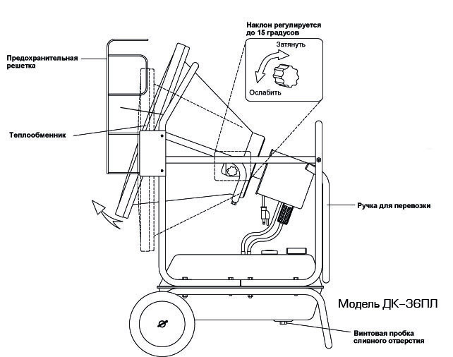
Назначение теплогенератора
Теплогенератор ДК-36ПЛ – прибор радиационного отопления с огневым обогревом, работающий на дизельном топливе. Он предназначен главным образом для временного обогрева участков в ходе строительства, перестройки или ремонта. «Огневой обогрев» означает, что все продукты сгорания, образующиеся в теплогенераторе, выделяются в отопляемое пространство. Расчетная эффективность сгорания топлива в теплогенераторе составляет 98%, но во время его функционирования образуется небольшое количество угарного газа (окиси углерода). Угарный газ ядовит. В небольших количествах угарный газ не опасен, но следует принимать меры предосторожности,
Рис.1. Внешний вид прибора
обеспечивая надлежащую вентиляцию.
Людям, страдающим заболеваниями, вызывающими затруднение дыхания, следует консультироваться с врачом перед тем, как пользоваться нагревателем. Отсутствие надлежащей вентиляции, предусмотренной в этом руководстве, может привести к смертельному исходу. Первые признаки отравления угарным газом напоминают симптомы гриппа. К числу симптомов, свидетельствующих о недостаточной вентиляции, относятся: головная боль, головокружение, жжение в носу и глазах, тошнота, сухость во рту, воспаление горла.
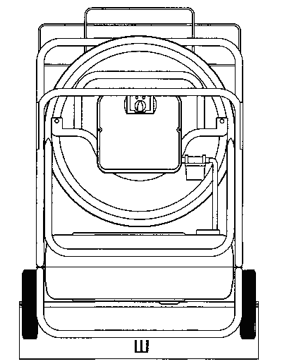
Если нагреватель используется в присутствии других людей, не забудьте сообщить им обо всех надлежащих мерах предосторожности, методах эксплуатации и возможных опасностях. На некоторых людей угарный газ действует сильнее, чем на других. К числу таких людей относятся беременные женщины, люди, страдающие заболеваниями сердца и легких, а также анемией, люди, находящиеся под воздействием спиртных напитков и люди, находящиеся на большой высоте над уровнем моря. Для того, чтобы обеспечивались оптимальные эксплуатационные характеристики теплогенератора, настоятельно рекомендуется использовать в качестве топлива дизельное топливо. Очистка дизтоплива приводит к практически полному удалению загрязнителей, таких, как сера, способных приводить к образованию запаха, напоминающего запах тухлых яиц, во время функционирования теплогенератора.
Основные характеристики
Модель | ДК-36ПЛ
Топливо | Дизельное топливо
Теплопроизводительность, кВт | 36
Напряжение, В | 220
Потребление топлива, кг/ч | 2,2-3,0
Объем бака, л | 53
Вес без топлива, кг | 38
Габаритные размеры  (Д*Ш*В, мм) | 677*706*973  Рис.2. Габариты прибора

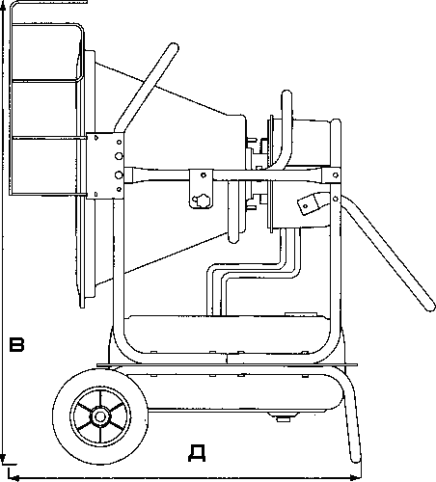
Комплектность
Модель | ДК-36ПЛ
Дизельный генератор | Да
Защитная решетка | Да
Ось | Да
Опорная рама | Да
Колесо (2 шт.) | Да
Верхняя ручка | Нет
Винты и гайки | Да
Шплинты, втулки, шайбы для колес | Да
Коробка упаковочная | Да
Паспорт | Да
Сливная пробка | Да

УСТРОЙСТВО И РАБОТА

УКАЗАНИЯ ПО ТЕХНИКЕ БЕЗОПАСНОСТИ
Перед началом использования каждый раз внимательно проверяйте теплогенератор на наличие повреждений. НЕ ИСПОЛЬЗУЙТЕ поврежденный теплогенератор.
НЕ ИЗМЕНЯЙТЕ конструкцию теплогенератора и не пользуйтесь теплогенератором, если его первоначальная конструкция была изменена.
Теплогенератор пригоден для использования под открытым небом. Используйте теплогенератор только на хорошо вентилируемых участках! В расчете на каждый 1 КВт (расчетная мощность одного нагревателя) необходимо предусматривать открытое вентиляционное отверстие площадью не менее 100 кв. см.
Устанавливайте теплогенератор только на ровной, горизонтальной, устойчивой поверхности.
Не блокируйте впускное (заднее) или выпускное (переднее) отверстия теплогенератора. Этот нагреватель нельзя подсоединять к воздухопроводам.
Устанавливайте теплогенератор в таком месте, где он не будет непосредственно подвергаться воздействию воды, брызг, дождя, ветра или капель воды.
НИКОГДА не оставляйте теплогенератор без присмотра.
НИКОГДА не позволяйте детям и животным приближаться к теплогенератору.
Для того, чтобы предотвратить нанесение травмы, всегда надевайте перчатки перед тем, как перемещать теплогенератор. Никогда не перемещайте работающий или горячий теплогенератор — это может привести к тяжелым ожогам.
Опасность ожогов, пожара и взрыва! НИКОГДА не заправляйте теплогенератор бензином, лигроином, бензолом, разбавителем для краски, спиртом или какими-либо другими не предусмотренными видами топлива.
Этот теплогенератор не предусмотрен для использования на чистовых полах. На полу, чувствительном к воздействию тепла, используйте теплозащитную подстилку.
Применяйте теплогенератор в соответствии с местными стандартами и постановлениями.
Опасность удара электрическим током! Используйте только указанный кабель электропитания. Электрическое соединение и заземление должны соответствовать стандартам.
Никогда не перемещайте теплогенератор с топливом в баке.
Запасы топлива следует хранить на расстоянии не менее 7,7 м от нагревателей, факелов, передвижных генераторов и других источников воспламенения.
Подавайте электропитание только с характеристиками (напряжением и частотой), указанными на заводской табличке теплогенератора.
ВСЕГДА отсоединяйте теплогенератор от сети, если он не используется.

СБОРКА
- Вставьте ось через колесную раму и подсоедините колеса с шайбами и шплинтами.
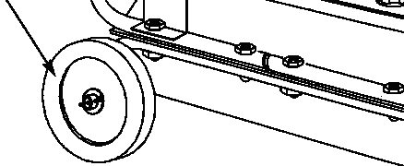

Рис. 3.А.

- Разместите основную сборку теплогенератора на колесной раме и закрепите ее предусмотренными винтами (винты, используемые для временного закрепления теплогенератора в упаковке, не используются при сборке).
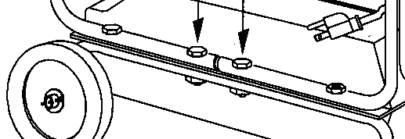

Рис. 3.Б.
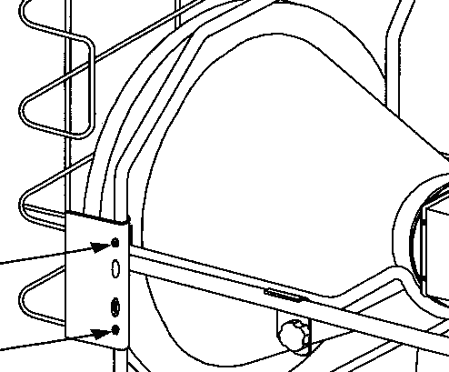
- Закрепите предохранительное ограждение в передней части теплогенератора, пользуясь предусмотренными винтами.

ПРИМЕЧАНИЕ. Сохраните упаковку и упаковочные материалы; они пригодятся в дальнейшем при хранении прибора.

Рис. 3.В.
ПРИНЦИПЫ ФУНКЦИОНИРОВАНИЯ
Топливная система. Теплогенератор оборудован насосом высокого давления. Насос всасывает топливо из топливного бака и подает его к форсунке головки горелки. Топливо впрыскивается в камеру сгорания, где мелкие взвешенные капли топлива смешиваются с воздухом, обеспечивающим сгорание.
Быстрое зажигание. Трансформатор подает высокое напряжение к двойному электроду. Искра между электродами воспламеняет смесь топлива и воздуха по мере впрыскивания топлива в камеру сгорания.
Система подачи воздуха. Вентилятор обеспечивает принудительную циркуляцию воздуха в камере сгорания, где перегретый воздух принудительно подается в переднюю часть камеры, а также продолжает работать, пока нагреватель остывает.
Защита электрической системы. Электрическая система теплогенератора защищена предохранителем, предохраняющим компоненты системы от повреждения. В случае неисправности теплогенератора в первую очередь проверяйте состояние предохранителя и заменяйте его по мере необходимости.
Датчик пламени. В теплогенераторе используется фотоэлемент, регистрирующий пламя, образующееся в камере сгорания. Если пламя гаснет, подача электрического сигнала датчиком прекращается, и теплогенератор отключается.
Датчик опрокидывания. В теплогенераторе предусмотрен датчик опрокидывания.
Топливо. Для того, чтобы обеспечивались оптимальные эксплуатационные характеристики нагревателя, настоятельно рекомендуется использовать в качестве топлива дизельное топливо.
Никогда не храните дизельное топливо в жилом помещении. Дизельное топливо следует хранить только на хорошо вентилируемом участке за пределами жилых помещений.
Никогда не храните дизельное топливо под прямым солнечным светом или рядом с каким-либо источником тепла.
Никогда не используйте дизельное топливо, хранившиеся на протяжении более чем одного сезона. Дизельное топливо разлагается со временем.
Старое топливо не будет правильно гореть в теплогенераторе. Использование старого или загрязненного дизельного топлива может привезти к образованию чрезмерного количества копоти.
ЗАПРАВКА ТЕПЛОГЕНЕРАТОРА ДИЗЕЛЬНЫМ ТОПЛИВОМ
ПРЕДУПРЕЖДЕНИЕ: никогда не заправляйте топливный бак в закрытом помещении. Всегда заправляйте топливный бак под открытым небом. Перед заправкой убедитесь в том, что теплогенератор установлен на ровной горизонтальной поверхности, и никогда не переполняйте топливный бак.
Рекомендуется запускать теплогенератор в первый раз под открытым небом. При этом сгорание любых остатков масел, применявшихся в процессе изготовления теплогенератора, будет происходить в безопасных условиях. Такое первоначальное горение должно продолжаться как минимум 10 минут.
ВЕНТИЛЯЦИЯ
При использовании нагревателя ДК-36ПЛ всегда предусматривайте открытое вентиляционное отверстие, обеспечивающее приток свежего воздуха на отопляемый участок, площадью не менее 3600 кв. см. Если используются несколько нагревателей, требуется вентиляционное отверстие большей площади.

ЭКСПЛУАТАЦИЯ ТЕПЛОГЕНЕРАТОРА

Запуск теплогенератора
- Наполните бак топливом до уровня “F” на датчике топлива.
- Убедитесь, что топливная крышка надежно закручена, а ручка выключателя находится в положении «Выкл.».
- Подсоедините кабель электропитания к подходящей розетке электросети.
- Переведите ручку выключателя в положение «ВЫС» (высокотемпературного обогрева). Загорится индикаторная лампа питания, теплогенератор включится. Подождите 10 секунд, после этого, при желании, можно перевести ручку выключателя в положение «Низ» (низкотемпературного обогрева). При переключении с одного уровня мощности на другой во время работы могут возникать пропуски зажигания. Это нормальное явление, при котором следует просто перевести ручку выключателя в положение «ВЫКЛ», после чего сразу установить желаемый уровень мощности.
Выключение теплогенератора
- Переведите переключатель режима обогрева в положение «ВЫКЛ». Горение прекратится, и начнется цикл охлаждения (продолжающийся примерно 3 минуты).
- По окончании цикла охлаждения (когда выключится вентилятор) вы можете безопасно отсоединить нагреватель от сети.
Отсоединение теплогенератора от сети до окончания цикла охлаждения может привести к перегреву, к повреждению теплогенератора и теплопоглотительной пластины, а также приведет к прекращению действия гарантии изготовителя.
Перезапуск нагревателя
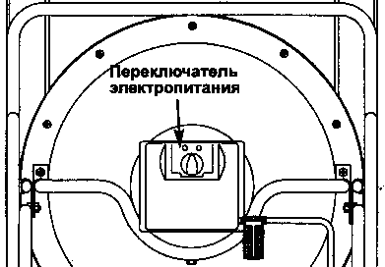
- Подождите десять секунд после окончания цикла охлаждения.
- Переведите переключатель режима обогрева в положение «Низ» (низкотемпературного обогрева) или «Выс» (высокотемпературного обогрева).
- Не забудьте принять все меры предосторожности, рекомендуемые при запуске теплогенератора.

Рис. 4. Запуск теплогенератора

ТЕХНИЧЕСКОЕ ОБСЛУЖИВАНИЕ
ПРЕДУПРЕЖДЕНИЕ: никогда не обслуживайте горячий или еще не отсоединенный от источника электропитания теплогенератор.
Используйте только сменные компоненты, поставляемые изготовителем прибора. Использование альтернативных компонентов или компонентов, поставляемых третьими сторонами, может привести к возникновению небезопасных условий эксплуатации и приведет к прекращению действия гарантии изготовителя.
В течение гарантийного срока эксплуатации обслуживание производить только в специализированных мастерских.
Мы рекомендуем придерживаться следующего расписания профилактического технического обслуживания.
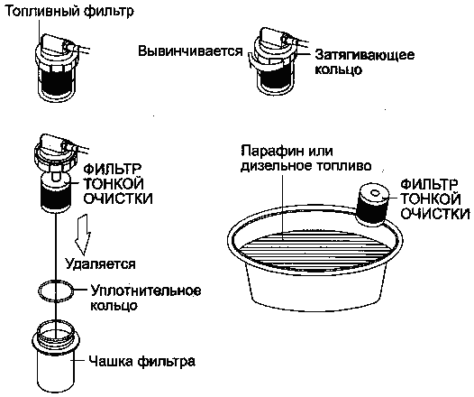
Топливо и топливный бак
Промывайте бак после каждых 200 часов эксплуатации или по мере необходимости. Не промывайте бак водой. Используйте только чистое дизельное топливо.
Фильтр
Топливный фильтр следует очищать как минимум два раза на протяжении каждого отопительного сезона, промывая его чистым дизельным топливом. В случае использования загрязненного топлива может потребоваться безотлагательная очистка фильтра (см. рис. 5)
Рис.5. Обслуживание фильтра

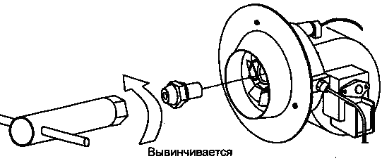
Форсунка
Форсунки следует очищать или заменять как минимум один раз на протяжении каждого отопительного сезона. В случае использования загрязненного топлива может потребоваться безотлагательная очистка или замена форсунки.
Для того, чтобы очистить форсунку, продуйте ее сжатым воздухом через переднее отверстие.
Рис.6. Удаление форсунки
Для высвобождения всех частиц копоти может
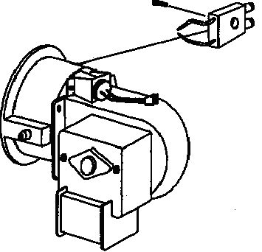
потребоваться вымачивание форсунки в
чистом дизельном топливе (см. рис. 6).

Двойной электрод
Очищайте электроды от нагара после каждых 600 часов эксплуатации или заменяйте его по мере необходимости.
После снятия двойного электрода очищайте его контакты проволочной щеткой.

Рис. 8. Местонахождение двойного электрода

Фотоэлемент
Фотоэлемент следует очищать как минимум один раз на протяжении каждого отопительного сезона или чаще, в зависимости от условий эксплуатации. Очищайте линзу
фотоэлемента хлопчатобумажным тампоном, увлажненным
водой или спиртом (см. рис. 9 и рис.10).

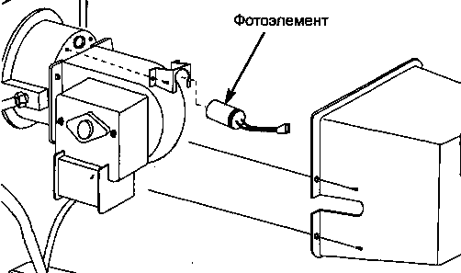
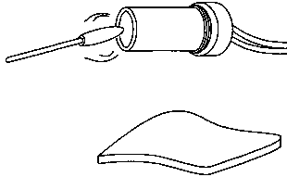

Рис.9. Местонахождение фотоэлемента
Рис.10. Обслуживание фотоэлемента
Длительное хранение
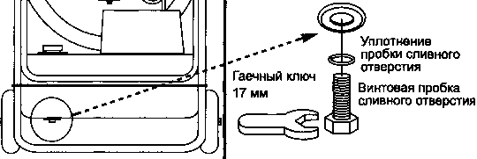
Вывинтите пробку сливного отверстия и слейте топливо. (рис.11)
Пользуясь небольшим количеством дизельного топлива, промойте внутреннюю полость топливного бака, взбалтывая дизельное топливо в полости круговыми движениями. Полностью опорожните бак.
Рис.11.Винтовая пробка сливного отверстия
НИКОГДА НЕ СМЕШИВАЙТЕ
ДИЗЕЛЬНОЕ ТОПЛИВО С ВОДОЙ — это приведет к образованию ржавчины на внутренней поверхности бака.
Никогда не используйте остатки топлива, хранившегося все лето. Использование старого топлива может привести к повреждению нагревателя.
Храните нагреватель в сухом, хорошо проветриваемом месте
Убедитесь в том, что на участке хранения нагревателя нет пыли и коррозионно-активных паров. Храните нагреватель в первоначальной упаковке. Храните это руководство пользователя в легкодоступном месте.

ТЕКУЩИЙ РЕМОНТ

Общие указания
Ремонт теплогенератора должен производиться только в специализированных мастерских.

Возможные неисправности и методы их устранения Таблица 2

Проблема | Возможная причина | Решение
Теплогенератор запускается, но вскоре выключается. | 1. Загрязнение топливного фильтра.  2. Загрязнение форсунки.  3. Загрязнение фотоэлемента.  4. Фотоэлемент неправильно установлен.  5. Неисправность фотоэлемента.  6. Отсутствие надлежащего электрического соединения между печатной платой и фотоэлементом.  7. Сработал датчик перегрева теплогенератора | 1. Очистите или замените топливный фильтр(см. рис.5).  2. Очистите или замените форсунку (см. рис.6).  3. Очистите или замените фотоэлемент (см. рис.9,10).  4. Отрегулируйте положение фотоэлемента.  5. Замените фотоэлемент.  6. Проверьте электрические соединения (см. рис.12).  7. Убедитесь в том, что ничто не препятствует вращению вентилятора, Переведите переключатель электропитания в положение «ВЫКЛ.» и дайте теплогенератору охладиться в течение 5 минут, после чего выберите режим «НИЗ» или «ВЫС».
Теплогенератор не работает, или двигатель выключается вскоре после включения. | 1. В топливном баке нет топлива.  2. Коррозия или неправильный зазор контактов двойного электрода.  3. Загрязнение топливного фильтра.  4. Загрязнение форсунки.  5. Проникновение влаги в топливо или в топливный бак.  6. Отсутствие надлежащего электрического соединения между трансформатором и печатной платой.  7. Провода трансформатора не подсоединены к двойному электроду.  8. Неисправность трансформатора. | 1. Заполните бак рекомендуемым свежим топливом.  2. Очистите или замените двойной электрод (см.рис. 8).  3. Очистите или замените топливный фильтр (см. рис. 5).  4. Очистите или замените форсунку (см. рис. 6).  5. Промойте топливный бак чистым свежим топливом (см. рис. 11)  6. Проверьте все электрические соединения (см. схему электрических соединений на рис. 12).  7. Подсоедините провода трансформатора к двойному электроду.  8. Замените трансформатор.
Вентилятор не работает после подсоединения теплогенератора к сети и перемещения переключателя электропитания в положение «ВЫС», «НИЗ». | 1. Отсутствует электрическое соединение между печатной платой и двигателем.  2. Сила тока недостаточна для электропитания теплогенератора. | 1. Проверьте все электрические соединения (см. рис. 12).  2. Воспользуйтесь другим удлинителем или попробуйте подсоединить теплогенератор  к другой розетке.
Теплогенератор не включается, и световой индикатор не загорается. | 1. Сработал датчик перегрева.  2. Не подается электроэнергия.  3. Перегорел предохранитель.  4. Отсутствует надлежащее электрическое соединение между датчиком перегрева и печатной платой. | 1.Переведите переключатель электропитания в положение «ВЫКЛ.» и дайте теплогенератору охладиться в течение 5 минут, после чего выберите режим «НИЗ» или «ВЫС».  2. Проверьте надежность соединений кабеля электропитания и удлинителя. Проверьте, подается ли электроэнергия.  3. Проверьте предохранитель и замените его, если это необходимо.  4. Проверьте все электрические соединения (см. рис. 12).
Наблюдается неполное сгорание и (или) образование копоти. | 1. Насосом создается недостаточное давление.  2. Используется недостаточно  качественное топливо. | 1. Отрегулируйте давление, создаваемое насосом.  2. Убедитесь в том, что используется свежее, не загрязненное дизельное топливо.

ХРАНЕНИЕ
Хранить теплогенератор рекомендуется в закрытых или других помещениях с естественной вентиляцией при температуре от 5 до 40°С. Необходимо защитить теплогенератор от попадания влаги и пыли. Максимальное значение относительной влажности при хранении не более 80% при температуре 25°С.Длительно хранить теплогенераторы следует на стеллажах в один ряд.

ТРАНСПОРТИРОВАНИЕ
Транспортирование теплогенератора следует производить в крытых транспортных средствах любого вида в условиях, обеспечивающих сохранность изделий, в соответствии с правилами перевозки грузов, действующими на данном виде транспорта.
При транспортировании должна быть исключена возможность перемещения теплогенератора внутри транспортного средства. Не допускается попадания воды на упаковку теплогенератора.

УТИЛИЗАЦИЯ
Утилизация теплогенератора после окончания срока эксплуатации не требует специальных мер безопасности и не представляет опасности для жизни, здоровья людей и окружающей среды.

ГАРАНТИИ ИЗГОТОВИТЕЛЯ
Предприятие-изготовитель гарантирует нормальную работу дизельного теплогенератора в течение 12 месяцев со дня продажи, но не более 18 месяцев с момента производства, при соблюдении правил эксплуатации и ухода, предусмотренных настоящим руководством.
При обнаружении скрытых производственных дефектов в теплогенераторе, потребителю следует обратиться в мастерскую гарантийного ремонта, а в случае отсутствия таковой – в магазин, продавший теплогенератор, для отправки в гарантийный ремонт дилеру.
В течение гарантийного срока неисправности, не вызванные нарушением правил эксплуатации, устраняются бесплатно.
При отсутствии на гарантийных талонах даты продажи, заверенной печатью магазина, срок гарантии исчисляется с даты выпуска изделия. По вопросам, связанным с комплектностью и упаковкой изделия, необходимо обращаться в торговые организации, где была произведена покупка.
Гарантийный талон может быть изъят только механиком предприятия, осуществляющего гарантийный ремонт и только при устранении дефекта в изделии.
Все претензии по качеству будут рассмотрены только после проверки изделия в сервисном центре.

СЛУЧАИ УТРАТЫ ГАРАНТИЙНЫХ ОБЯЗАТЕЛЬСТВ
Не правильно заполнены свидетельство о продаже и гарантийные талоны.
Отсутствие паспорта изделия, гарантийного талона.
При использовании изделия не по назначению или с нарушениями правил эксплуатации.
При наличии механических повреждений (трещины, сколы, следы ударов и падений, деформации корпуса или любых других элементов конструкции).
При наличии внутри изделия посторонних предметов.
При наличии признаков самостоятельного ремонта.
При наличии изменений конструкции.
Загрязнение изделия, как внутреннее, так и внешнее - ржавчина, краска и т.д.
Наличие дефектов, являющихся результатом неправильной или небрежной эксплуатации, транспортировки, хранения, или являются следствием несоблюдения режима питания,
стихийного бедствия, аварии и т.п.
Гарантия не распространяется на расходные материалы, навесное оборудование, сменные насадки, а также любые другие части изделия, имеющие естественный ограниченный срок службы.
Условия гарантии не предусматривают профилактику и чистку изделия, а также выезд мастера к месту установки изделия с целью его подключения, настройки, ремонта,
консультации.
Транспортные расходы не входят в объём гарантийного обслуживания.

Производитель: ООО «ТеплоТрейд», 453510, Башкортостан, г. Белорецк,
ул. С.Тюленина, 14, т. (34792) 5-42-62, 5-19-20.
На сайте производителя вы можете оставить отзыв о продукции, посмотреть деталировки, сертификаты соответствия, задать интересующие Вас вопросы.
www.pr-teplo.ru

Спецификация теплогенератора Таблица 1
№ | Описание | ДК-36ПЛ
1 | Сборка топливного бака | 72-001-0110
2 | Сборка указателя уровня топлива | 72-022-0110
3 | Сборка крышки топливного бака | 75-002-0100
4 | Колесо | 72-041-0100
5 | Ось | 72-041-0200
6 | Колесная рама | 72-042-0100
7 | Винтовая пробка сливного отверстия | 72-002-0220
8 | Ручка для перевозки | 72-042-0200
9 | Задняя рама | 72-042-0300
10 | Опорная пластина насоса | 72-025-0510
11 | Опора рамы | 72-035-0300
12 | Круглая ручка для регулировки высоты | 72-042-0500
13 | Линия возврата топлива | 72-023-0210
14 | Линия всасывания топлива | 72-023-0210
15 | Сборка топливного фильтра | 72-020-0100
16 | Сборка топливного насоса | 72-027-0155
17 | Главная печатная плата с предохранителем | 72-025-0415
18 | Всасывающий топливный шланг | 72-023-0310
19 | Датчик опрокидывания | 75-051-0200
20 | Кабель электропитания | 75-032-0165
21 | Переключатель режимов обогрева | 72-012-0100
22 | Задняя крышка | 72-013-0110
23 | Вспомогательная печатная плата панели | 72-014-0110
24 | Вентилятор | 72-045-0120
25 | Сборка фотоэлемента | 75-038-0210
26 | Двойной электрод | 75-075-0200
27 | Корпус горелки | 72-035-0210
28 | Форсунка | 72-036-0110
29 | Лопасть горелки | 72-035-0500
30 | Диффузионный колпачок | 72-036-0200
31 | Трансформатор | 72-025-0135
32 | Опорная пластина горелки | 72-035-0110
33 | Датчик перегрева | 72-040-0100
34 | Сборка опоры конического радиатора | 72-035-0605
35 | Сборка конического радиатора | 72-035-0610
36 | Керамическое волокно | 72-035-0620
37 | Теплопоглотительная пластина | 72-012-0400
38 | Защитное ограждение | 72-012-0200
39 | Передняя рама | 72-042-0400
40 | Кронштейн горелки | 72-035-0700
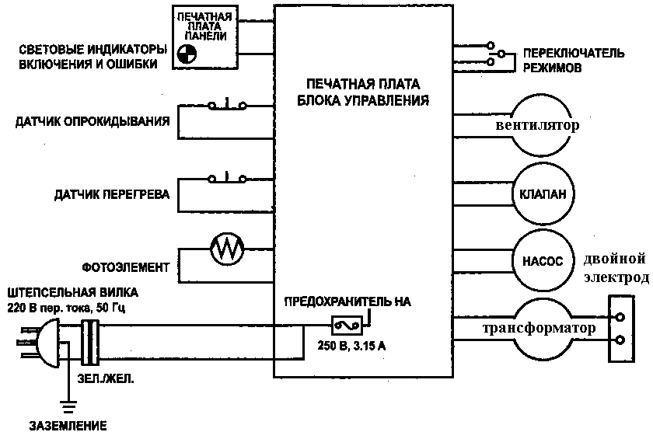

Рис.12. Схема электрических соединений модели ДК-36ПЛ
(может быть изменена без уведомления)
Рис.13. Взрыв схема ДК- 36ПЛ

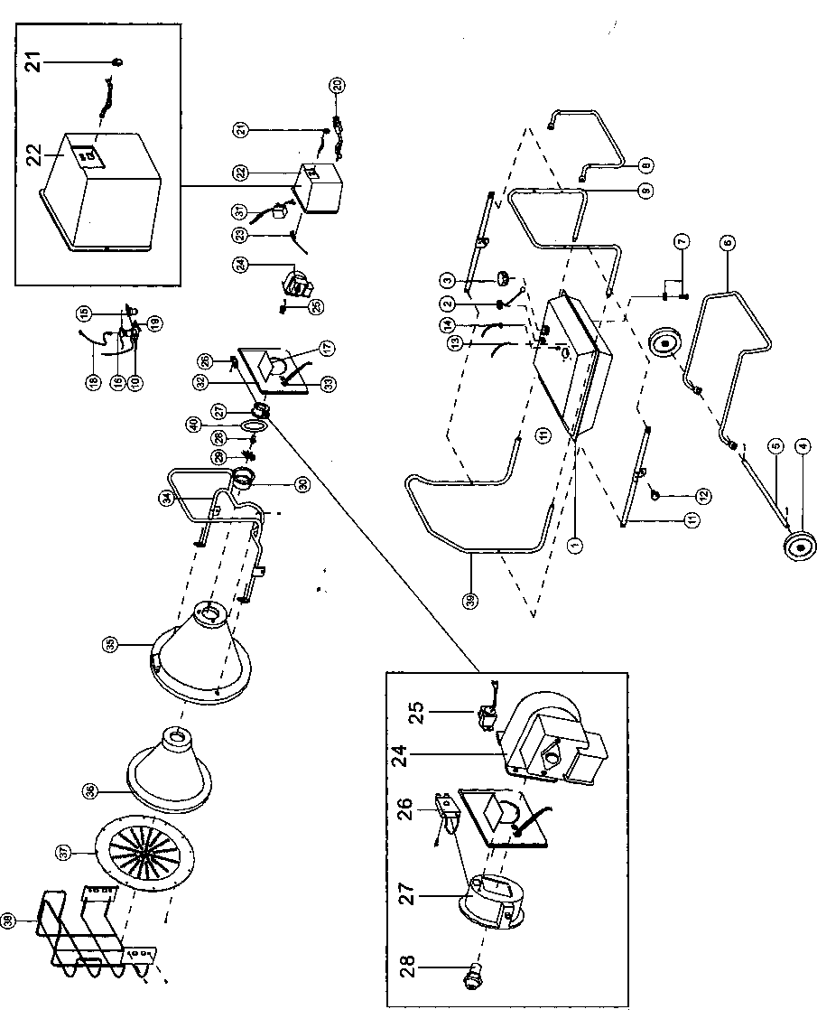

Свидетельство о приемке

Теплогенератор модели ДК-36ПЛ
заводской номер № 11.____________
Соответствует требованиям НТД и признан годным к эксплуатации.
Установленный срок службы изделия не менее 5 лет.

Начальник ОТК
МП______________ ___________________
личная подпись расшифровка подписи

_________________
число, месяц, год.

СВИДЕТЕЛЬСТВО О ПРОДАЖЕ
Уважаемый покупатель! Убедитесь, что все разделы заполнены разборчиво и без исправлений.
Изделие

Модель

Заводской номер

Дата продажи

Фамилия и
подпись продавца
Печать фирмы
Продавца

Изделие проверялось во всех режимах работы в моем присутствии:

____________________ ____________________
(подпись покупателя) (подпись продавца)

Изделие не проверялось по причине:

Список специализированных сервисных центров
Город | Адрес | Наименование | Телефон
Абакан | ул. Игарская, 21А | ИП Зуев А.М. | (3902)35-50-10
Архангельск | ул. Тимме, 23 | ООО “Архлес-Сервис" | (8182)29-35-86, 27-00-49
Астрахань | ул. Славянская, 1В | ООО "Молоток" | (8512)40-88-77
Белгород | ул. Корочанская, 132А | ООО "Центрсервис" | (4722)21-78-02; 50-66-42
Брянск | ул. Бурова, д.14 | СЦ "Техномастер" | (4832)68-71-75
Брянск | ул. Красноармейская, 103, корп. 3 | СЦ "Техномастер" | (4832)41-71-44, 33-34-09
Владимир | ул. Гастелло, 8 | ИП Бахвалова Е.С. | (4922) 53-28-76, 32-69-35
Владимир | ул. Электрозаводская, 6 | ИП Комолов С.П. | (4922)33-17-85, 33-10-88
Волжский | п. Рабочий, ул. Большевитская, 70Б | ООО "Инструмент Сервис" | (8443)27-03-03; 27-22-66
Вологда | ул. Октябрьская, 51 | ООО ПКФ "Ритм-В" (ИП Алимов) | (8172)52-85-52, 52-85-60
Вологда | Прядильный пер., 11 | ООО "Автосервискомплект" | (8172)74-78-89; 74-89-79
Воронеж | ул. Текстильщиков, 2 | ООО "Энкор Сервис" | (4732)39-69-48; 39-24-84
Екатеринбург | ул. Машиностроителей, 65 | СЦ ИП Моложенко Т.В. | (343)378-31-85; 338-05-53
Екатеринбург | ул. Репина, 99А | ООО "Промышленный Торговый Дом" | (343)231-66-72; 231-66-73
Ижевск | ул. Майская, 30 | ООО "РЭМО" | (3412)22-72-76, 73-95-85
Ижевск | ул. Телегина, 30 | СЦ "ТМ-Сервис-2" | (3412)93-24-19
Ижевск | ул. Пойма, 7, зал 230 | СЦ ИП Данилов М.В. | (3412)55-02-75
Ижевск | ул. Карла Маркса, 393 | ООО "ДС" | (3412)43-16-62; 43-50-64
Ижевск | ул. Карла Маркса, 23А | ООО "Стройтехкомплект" | (3412)91-19-53; 66-13-92
Йошкар-Ола | ул. Воинов-Интернационалистов, 19 ТЦ "Галактика" | ИП Артюх И.В. | (8362)21-53-01
Казань | ул. А.Губкина, 17 | ТСЦ "Дровосек" | (843) 272-92-44
Казань | пр-т Ямашева, 28А | ООО "Мир инструментов" | (843)523-76-03; 523-56-17
Калуга | ул. Тульская 189, стр. 7 | ИП Дмитриков А.А. | (4842)55-79-04; (910)917-35-43
Каменск- Уральский | ул. Парковая, 13А | ИП Султанов Р.М. | (3439)31-75-65
Кемерово | ул. Абызова, 12А | ООО СЦ "Электра" | (3842)64-01-03
Киров | ул. Калинина, 38 | СЦ "Инструмент" | (8332)57-20-21
Киров | ул. Сурикова, 34 | ООО "Астрим-Холдинг" | (8332)54-48-00
Киров | ул. Ленина, 54 | ООО "Техпромсбыт" | (8332)71-42-02
Ковров | ул. Малеева, 1А | ООО "ИМКом-Сервис" | (49232)6-45-60
Комсомольск- на-Амуре | ул. Кирова, 70 | ИП Аксютина Д.А. | (4217)54-37-67; 54-74-59; 52-78-76
Кострома | ул. Станкостроительная, 5Б | ООО "Антэк" | (4942)41-02-02
Кострома | ул. Галическая, 97А | ИП Плетнев И.А. | (4942)63-91-46
Краснодар | ул. Шоссе нефтяников, 38 | ИП Одобеско Н.И. | (861)272-77-20
Краснодар | ул. Волжская, 12 | ООО "ИнструментПрофСнаб" | (861) 231-29-48; 231-76-18
Краснодар | ул. Пригородная, 1\10 | ИП Дуванский А.А. | (861)270-80-43
Красноярск | ул. Взлетная, 5 | ООО "Чистый мир" | (3912)41-86-40
Красноярск | ул. Калинина, 89, стр. 1 | АСЦ "Прогресс" (ЧП Шерстобой) | (3912)99-65-80; 65-33-99
Курган | ул. Куйбышева, 145 | ООО "Уралтехсервис" | (3522)24-00-12
Курск | ул. Энгельса, 105 | ИП Рышков П.В. | (4712)36-04-53; 35-49-97
Липецк | ул. 8 Марта, 13 | ООО "Арсенал" | (4742)74-06-96; 74-66-76
Миасс | ул. 8 марта, 195 | ИП Князева Е.А. | (3513)57-40-81; 59-18-18; 56-14-22
Москва | ул. 1-я Энтузиастов, 12, стр. 1 | ООО "Ленинградка" | (495)231-21-22, 673-06-57
Москва | ул. Щербаковская, 53 | ООО "Евросервис" | (495)640-01-14
Москва | г. Балашиха, мкр. Салтыковка Носовихинское ш., вл. 253 | ООО "Оптимист" | (495)231-21-22
Мурманск | ул. Свердлова, 9 | ООО "Мурман-Инструмент" | (8152) 31-35-96, 43-63-12
Набережные Челны | пр-т Хасана Туфана, 46 | ООО "Интех Центр" (ИП Буров А.С.) | (8552)52-01-62; 52-47-84; 52-49-99
Нальчик | ул. Байсултанова, 32 | ООО "Техно-Сити" | (8662)40-38-14
Нижний Новгород | пр. Гагарина, 37Б | ООО"Сварог-Сервис" | (920) 078-12-13
Новомосковск | ул. Космонавтов, 8 | ООО "Реверс" ("Альянс") | (48762)2-82-20; 6-74-04; 2-84-35
Новосибирск | ул. Планировочная, 58 | ООО "ТехноЭкспорт" | (383)351-33-92
Новосибирск | пр-т Дзержинского, 1\4 | ООО "Энтузиаст - Сервис" | (383)286-40-43
Новосибирск | ул. Кирова, 113 | СЦ "Эксперт-Новосибирск" | (383)375-40-62
Новосибирск | ул. Красноярская, 36 ул. Большевистская, 177\4 | ООО "Мастер-СБТ" | (383)221-64-04; 227-74-35
Новосибирск | ул. Дачная, 35А | ИП Чирков Э.М | (383) 299-46-02
Омск | пр-т. Космический, 109А | ООО НПО "Компания Сивик" | (3812) 58-56-76
Оренбург | ул. Терешковой, 154\2 | ООО "ОренбургВостокСнаб" | (3532)73-27-92
Пенза | ул. Перспективная, 1А | ИП Загоруйко А.В. | (8412)38-15-10, доб. 161, 119
Пермь | ул. Героев Хасана, 41 | ООО "Домовой" (ЧП Мохова Н.В.) | (342)240-25-38; 240-25-39
Пермь | ул. Пушкина, 116В | ИП Кузнецов С.А. | (342)236-39-59; 236-55-59;236-52-59
Пермь | ул. Плеханова, 2 | ИП Охапкина О.А. | (342)237-02-02; 237-09-09
Пермь | ул. Джержинского, 17 | ООО "Лекар-Инструмент" | (342) 237-16-80, 237-15-52
Пермь | ул. Саранская, 5 | ООО "Академия инструмента" | (342)240-93-77; 245-05-02
Петропавловск- Камчатский | ул. Тушканова, 14 | ООО "Электроинструмент-Сервис" | (4152)26-44-74
Прокопьевск | ул. Ноградская, 28А | СЦ "Лидер" | (3846)69-55-77
Псков | ул.Первомайская, 33 | ООО "СервисныйцентрМастер" | (8112)72-45-55
Пятигорск | Суворовский проезд, 1А | ООО "Электра" | (8793)36-56-36 (962)010-37-23; (928)341-47-59
Ростов-на-Дону | ул. Беляева, 22А | ЮМТ "Сервис" | (863)247-17-53
Ростов-на-Дону | ул. Доватора, 118 | СЦ "Мастер" | (863)278-76-35
Ростов-на-Дону | ул. Текучева, 37А | ООО "Торговосервисная компания электроинструмента" | (863)232-12-45; 232-03-12
Рязань | ул. Кольцова, 14 | ООО "С-ФК" | (4912) 28-99-01
Рязань | пр-т. Яблочкова, 6 | ИП Шерозия Г.Г. | (4912)90-35-77
Самара | ул. Аврора, 148А | ООО "Специалист" | (846)264-77-55; 260-81-21 241-86-73; 267-33-33
Санкт-Петербург | пр-т. Стачек, 47 | ООО "Технологический Центр Инструмент Сервис" | (812)702-01-87
Саратов | ул. Московская, 130 | ИП Цыганков Г.М. | (8452)27-81-18
Саратов | ул. Рахова, 280 магазин "Кузов", 3-й этаж | ООО "КрасКО" | (8452)29-24-38
Саратов | ул. 5-й Соколовогорский пр-д, 1 | ИП Нефедов В.В. | (917)206-52-91
Саратов | ул. Танкистов, 37 | ТСЦ "Дровосек" | (8452)43-17-23; 43-72-06
Серпухов | Северное шоссе, 6 | СЦ ИП Бекренёв Г.А. | (4967)76-12-80
Смоленск | ул. 25 сентября, 50 | ООО "ПП Глайс" (СЦ "Рубин") | (4812)62-29-79
Смоленск | ул. Раевского, 2А | ООО "Техносат-Сервис" | (4812)62-16-18
Сочи | Адлеровский район, ул. Авиационная, 3/1 | ООО "Сочистроймаркет" | (918) 303-30-37
Сургут | Нефтеюганское ш., 24/1 | ООО "Мир Инструмента" (ИП Авдеев О.И.) | (3462)77-36-08
Таганрог | ул. Свободы, 100/5 | ИП Гаврилов В.А. | (8634)36-35-99
Темрюк | ул. Ленина, 184 | Торговая компания "МАСТЕР" | (86148)4-23-21
Тула | ул. Коминтерна, 24 | ИП Лискин А.В. | (4872)56-32-77; 56-32-35
Тула | ул. Щегловская засека, 14 | ООО "Арсенал-Сервис" | (4872) 41-92-66
Тула | ул. Скуратовская, 121 | ООО "Каравай" | (4872)33-00-00; 33-00-30
Тюмень | ул. Республики, 246/1 | ООО "Монолит" | (3452)69-61-17; 69-60-41
Тюмень | ул. Республики, 256, корп. 2 | ООО "СервисМастер-Тюмень" | (3452) 68-38-41
Тюмень | ул. Пермакова, 1 | ООО ТТЦ "Инструмент" | (3452)41-35-58; 21-48-17
Улан-Удэ | ул. Сахьяновой, 9В | ООО "Маршал" | (3012) 45-59-74, 43-58-61
Улан-Удэ | ул. Ботаническая, 71 | ООО "ПромТехЦентр-сервис" | (3012)45-31-72
Ульяновск | 9-й инженерный пр-д, 33 | ООО "Техпромсбыт" | (8422)99-96-91; 99-96-92; 99-96-93
Ульяновск | ул. Нариманова, 51 | ООО "Сервис Снаб" | (8422)46-32-26; 67-46-97
Хабаровск | пер. Гаражный, 4 | ООО "Бизнесстройинструмент" | (4212)40-07-78
Чайковский | ул. Советская, 1/13 | ООО "Сервисный центр "Bosch" (Домовой Профи) | (34241)4-64-50
Чайковский | ул. Советская, 1/13А | ИП Грицаев С.А. | (34241)4-33-66
Чебоксары | ул. Пр-т И. Яковлева, 10А | ООО "Сервис инструмента" | (8352)51-88-77
Чебоксары | Базовый проезд, 8Б | ИП Васильев А.Ю. | (8352)57-39-65; 57-23-35; 57-39-62
Челябинск | ул. Рождественского, 7 | ООО "Почин" | (351)775-28-52
Челябинск | ул. Орджоникидзе, 43 | ИП Телешова С.В. | (351)237-12-29; 223-87-88
Челябинск | ул. Харлова, 10 | ООО "Авто-Вико" | (351)740-07-95
Челябинск | Троицкий тракт, 21 | ИП Чекашова Е.В. | (351)230-06-01
Череповец | ул. Гоголя, 8 | ООО "Инженер" | (8202)24-12-59
Ярославль | ул. Выставочная, 12 | ООО "Бигам" | (4852)61-00-29; 73-76-02; 74-80-74
Ярославль | ул. Магистральная, 14А | ООО "ТЦ Кристалл" | (4852)45-91-37

корешок ТАЛОНА № 1  на ремонт теплового оборудования  изъят талон___”___________________20___г. Исполнитель__________________ | Гарантийный талон № 1  на ремонт теплового оборудования | Изделие __________________________  Продано магазином ________________________  (наименование, номер и адрес магазина) | Дата продажи ___________________20 г.  штамп магазина  Личная подпись продавца_________________ | Выполненные работы:_____________________  __________________________________________ | Исполнитель Владелец  ___________________ ___________________  ___________________ ____________________  (фамилия,имя,отчество) (фамилия,имя,отчество) | наименование ____________________________  предприятия, _____________________________  выполнившего_____________________________  ремонт и его адрес_________________________  М.П.  __________________________________________  должность и подпись руководителя предприятия выполнившего ремонт
корешок ТАЛОНА № 2  на ремонт теплового оборудования  изъят талон___”___________________20___г. Исполнитель__________________ | Гарантийный талон № 2  на ремонт теплового оборудования | Изделие __________________________  Продано магазином ________________________  (наименование, номер и адрес магазина) | Дата продажи ___________________20 г.  штамп магазина  Личная подпись продавца_________________ | Выполненные работы:_____________________  __________________________________________ | Исполнитель Владелец  ___________________ ___________________  ___________________ ____________________  (фамилия,имя,отчество) (фамилия,имя,отчество) | наименование _____________________________  предприятия, _____________________________  выполнившего ____________________________  ремонт и его адрес _________________________  М.П.  ___________________________________________  должность и подпись руководителя предприятия выполнившего ремонт
корешок ТАЛОНА № 3  на ремонт теплового оборудования  изъят талон___”___________________20___г. Исполнитель__________________ | Гарантийный талон № 3  на ремонт теплового оборудования | Изделие __________________________  Продано магазином ________________________  (наименование, номер и адрес магазина) | Дата продажи ___________________20 г.  штамп магазина  Личная подпись продавца_________________ | Выполненные работы:_____________________  __________________________________________ | Исполнитель Владелец  ___________________ ___________________  ___________________ ____________________  (фамилия,имя,отчество) (фамилия,имя,отчество) | наименование _____________________________  предприятия, _____________________________  выполнившего _____________________________  ремонт и его адрес _________________________  М.П.  ___________________________________________  должность и подпись руководителя предприятия выполнившего ремонт

